ПЛАН ПРОЕКТА
Классификатор обращений граждан Омской области

Команда | SuperBeavers
Участники | Зубкова Анастасия Сергеевна; Горбунова Анна Анатольевна; Манохин Ярослав Алексеевич
Стек | FastAPI + React/Vite + PostgreSQL + Ollama + sentence-transformers
Модель | qwen3:8b для LLM-задач, bge-m3 для эмбеддингов
Github проекта | https://github.com/Anzerone/SuperBeavers-DigitalHack/tree/master

1. Контекст проекта
Проект решает задачу автоматического анализа примерно 400 000 обращений граждан Омской области.
Целевая аудитория: руководство органов власти и аналитики, которым нужно быстро видеть проблемные районы, повторяющиеся темы, тяжесть обращений и готовые выгрузки для дальнейшей работы.
Практический сценарий: аналитик загружает Excel, через дашборд получает топ проблемных районов, распределение по тяжести и категориям, затем выгружает отчёт для руководства. Вместо ручного просмотра десятков тысяч обращений система сразу показывает, где концентрируются проблемы.

Решение: веб-приложение FastAPI + React/Vite. Пользователь загружает Excel, запускает обработку, получает классификацию обращений, кластеры проблем по муниципалитетам, интерактивные графики, таблицы, экспорт в XLSX и чатбота для вопросов к данным.
Ядро MVP: загрузка Excel, фильтрация входных данных, классификация “проблема / не проблема”, определение тяжести, топ районов, таблица обращений и экспорт отчёта. Чатбот и drill-down - дополнительный слой, который усиливает демо, но не является критичным для работоспособного MVP. На 09.06 все основные кейсы MVP будут реализованы на продуктовом уровне, все остальные кейсы будут реализованы на уровне дополнительного MVP.

Разработка | Windows 11, RTX 5090 24GB VRAM, Ollama
Деплой | Linux / Astra Linux, 8+ ядер CPU
База данных | PostgreSQL, SQLAlchemy ORM
LLM | qwen3:8b - одна модель для bootstrap-разметки, верификации, отчетов и чатбота
Эмбеддинги | bge-m3 через sentence-transformers, GPU batch

Предполагаемое время обработки
На характеристиках нашего оборудования время работы на GPU на малом датасете составляет ~4 минуты, на большом датасете ~8 минут без предобучения модели( первый прогон), на последующих загрузках модель справляется быстрее. На CPU ожидаемое время обработки большого датасета (400 тыс. записей) составит примерно 75-80 без оптимизации и с оптимизацией( использование малых моделей) составит 35-45 минут.

2. Выбор подхода

Почему не regex?

Жители пишут по-разному, поэтому если искать только по ключевым словам, то есть вероятность пропустить главную суть обращения.
- "Спасибо что приехали, но яма так и осталась" - regex видит позитивное слово и пропускает проблему.
- "Когда починят крышу?" - проблема выражена без очевидного набора ключевых слов.

Почему не чистый LLM на все 400 000 записей
Извлечение сути для сотен тысяч записей через LLM занимает часы, даже при батчинге. Ollama удобен для локального запуска, но не подходит как единственный массовый классификатор. В нашем случае LLM обрабатывает сложные случаи, названия кластеров, справки, чат.

Оптимальный подход
Принцип: эмбеддинги и LogReg выполняют массовые операции, LLM подключается точечно.
Шаг | Метод | Записей
Эмбеддинг | bge-m3, sentence-transformers | 400к
Bootstrap-разметка | qwen3:8b через Ollama | 1500-2000
Обучение LogReg | LogReg на эмбеддингах | 1500-2000
Классификация | LogReg predict | 400к
LLM-верификация | qwen3:8b, low-confidence | ~20-40к
Кластеризация | DBSCAN отдельно по районам | ~250к
Именование кластеров | qwen3:8b по 3-5 примерам | ~500-2000
Отчет | qwen3:8b для топ-примеров | ~200-500

Фильтрация входных данных

Предоставленная база данных содержит как решенные обращения( нерелевантные ) так и нерешенные, отложенные, пустые. Эти данные надо было отфильтровать оставив только релевантные.
Также нерешаемые задачи не попали в выборку, так как изначально не представляют интереса

Итого в выборку основных необходимых данных для актуальной аналитической сводки попали данные：
1）по итогу - нерешенные, отложенные или пустые
2) по типу инцедента - информационные, предложение/инициатива, решаемый, сбор вопросов/ прямая линия

Метрики выбранного подхода
Качество классификации было проверенно на размеченной вручную выборке из 130 обращений, метрика - F1 по классу “проблема” с результатом F1 = 0.898, Precision = 0.899, Recal = 0.940, Accuracy = 0.817 . Это показывает, что модель хорошо находит проблемные обращения, но требует усиления проверки класса «не проблема», так как в текущей выборке таких примеров мало.

3. Ключевые технологии

Эмбеддинги bge-m3 Два обращения про одну проблему получают близкие векторы. sentence-transformers позволяет считать эмбеддинги батчами на GPU и работает быстрее HTTP-вызовов Ollama.

LogReg - LogReg обучается на bootstrap-разметке LLM и затем мгновенно классифицирует основную массу обращений: проблема/не проблема, тяжесть, категория. Записи с низкой уверенностью отправляются на LLM-верификацию.

DBSCAN по муниципалитетам - Кластеризация выполняется отдельно внутри каждого муниципалитета. Похожие жалобы в разных районах остаются разными проблемами. Одиночные жалобы не выбрасываются, но привязываются к ближайшей проблеме.

qwen3:8b как единая LLM - Одна модель упрощает архитектуру и исключает переключение между разными LLM.

На будущее: сложные low-confidence кейсы лучше проверять более сильной моделью. Экономия от модели меньшего размера не покрывает риск потери качества.

4. Классификация

Тяжесть
Уровень | Критерии
Критическая | Угроза жизни, здоровью, авария, обрушение
Высокая | Нет отопления или воды, разрушение инфраструктуры
Средняя | Благоустройство, дороги, мусор, регулярные бытовые проблемы
Низкая | Косметические проблемы, предложения, единичные неаварийные случаи

Категории из датасета
1)Безопасность и правопорядок
2)Благоустройство
3)Внутренняя политика
4) Военная Служба
5)Дороги
6)ЖКХ
7)Здравоохранение
8)Имущественные и земельные отношения
9)Культура
10)Межнациональные отношения
11)Молодежная политика
12)Образование
13)Обращение с отходами
14)Общественный транспортом
15)Орган власти и подведомственных учреждений
16)Связь и телевидение
17)Сельское хозяйство и охота
18)Социальное обслуживание и защита
19)Строительство и архитектура
20)Труд и занятость
21)Туризм
22)Физическая культура и спорт
23)ЦУР
24)Экология
25)Экономика и бизнес
26)Энергетика
27) Пустое( тема не определена)

5. Кластеры проблем
Таблица problem_clusters хранит предвычисленные проблемные группы для быстрых графиков, отчетов и чатбота на сайт. LLM генерирует название и описание только для кластеров, а не для каждой из 400 000 записей.
- Кластеры считаются отдельно по каждому муниципалитету.
- Чатбот работает по problem_clusters и summaries, поэтому ответы формируются быстро.

Пример кластера
Название | Аварийное состояние дороги по ул. Ленина
Район | Калачинский
Категория | Дороги и транспорт
Тяжесть | Высокая
Обращений | 47
Описание | Жители жалуются на крупные ямы и разрушенное покрытие. Проблема повторяется более 6 месяцев.

6. База данных

Многопользовательская логика
В базе есть users и user_id в processing_runs. Каждый пользователь видит только свои загрузки. На MVP может быть один пользователь по умолчанию, но структура готова к расширению.

7. API эндпоинты
Метод | URL | Описание
POST | /api/upload | Загрузка Excel
POST | /api/process/{upload_id} | Запуск обработки
GET | /api/processing/{run_id}/status | Статус и прогресс
GET | /api/dashboard/stats/{run_id} | Метрики
GET | /api/dashboard/top/{run_id}?n=10 | Топ-N районов
GET | /api/dashboard/charts/{run_id} | Данные для графиков с фильтрами
GET | /api/clusters/{run_id} | Кластеры проблем
GET | /api/appeals/{run_id} | Обращения, пагинация и фильтры
GET | /api/appeals/{run_id}/export | Письма XLSX по текущим фильтрам
GET | /api/reports/{run_id}/excel | Справка XLSX
POST | /api/chat | Чатбот Text2SQL
POST | /api/chat/export | Результат XLSX по последнему ответу чатбота

8. React UI
Мы разработали макет интерфейса в виде аналитического дашборда. Основной экран сразу показывает загрузку, прогресс, метрики, графики, таблицы и экспорт.
Реализован рабочий end-to-end сценарий: docker-compose поднимает PostgreSQL, backend принимает файл и запускает обработку, frontend отображает дашборд, фильтры, таблицы и экспорт. На текущем прогоне обработано 419 054 строк исходного датасета, после фильтрации — 47 158 записей, найдено 40 511 проблемных обращений и 733 кластера - для большого датасета. Для малого датасета информация предоставлена на слайдах.

Для оценки масштабируемости система уже проверена на полном файле: 419 054 исходных строк. Узкие места — построение bge-m3 эмбеддингов и кластеризация; для демо используется кэширование эмбеддингов и результатов LLM, поэтому повторные запуски проходят быстрее.

обработка тестового датасета 26 тысяч строк
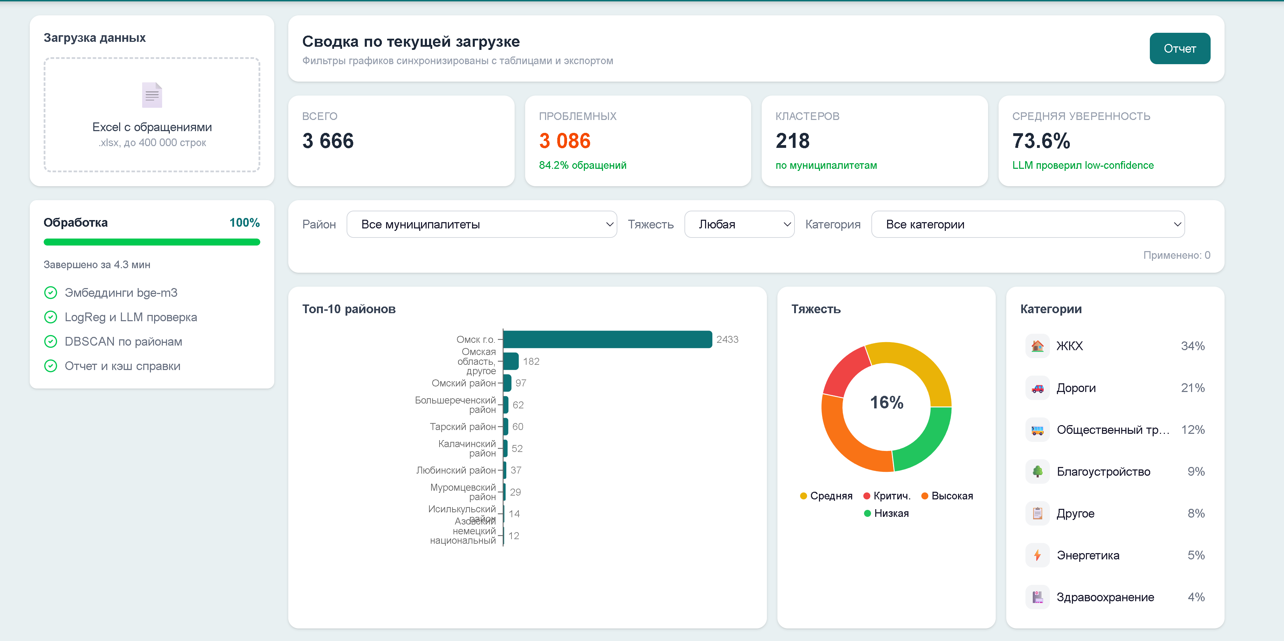
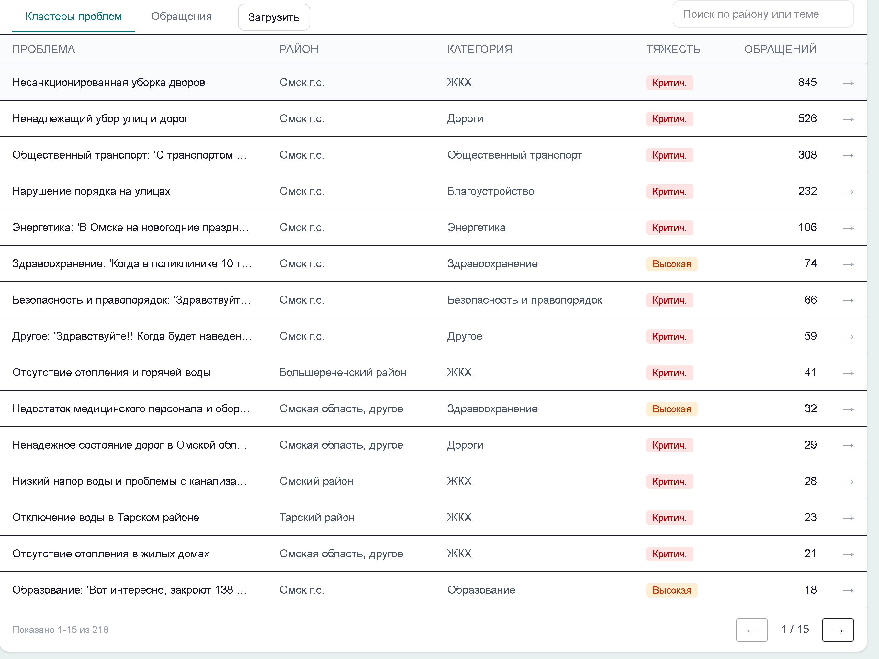
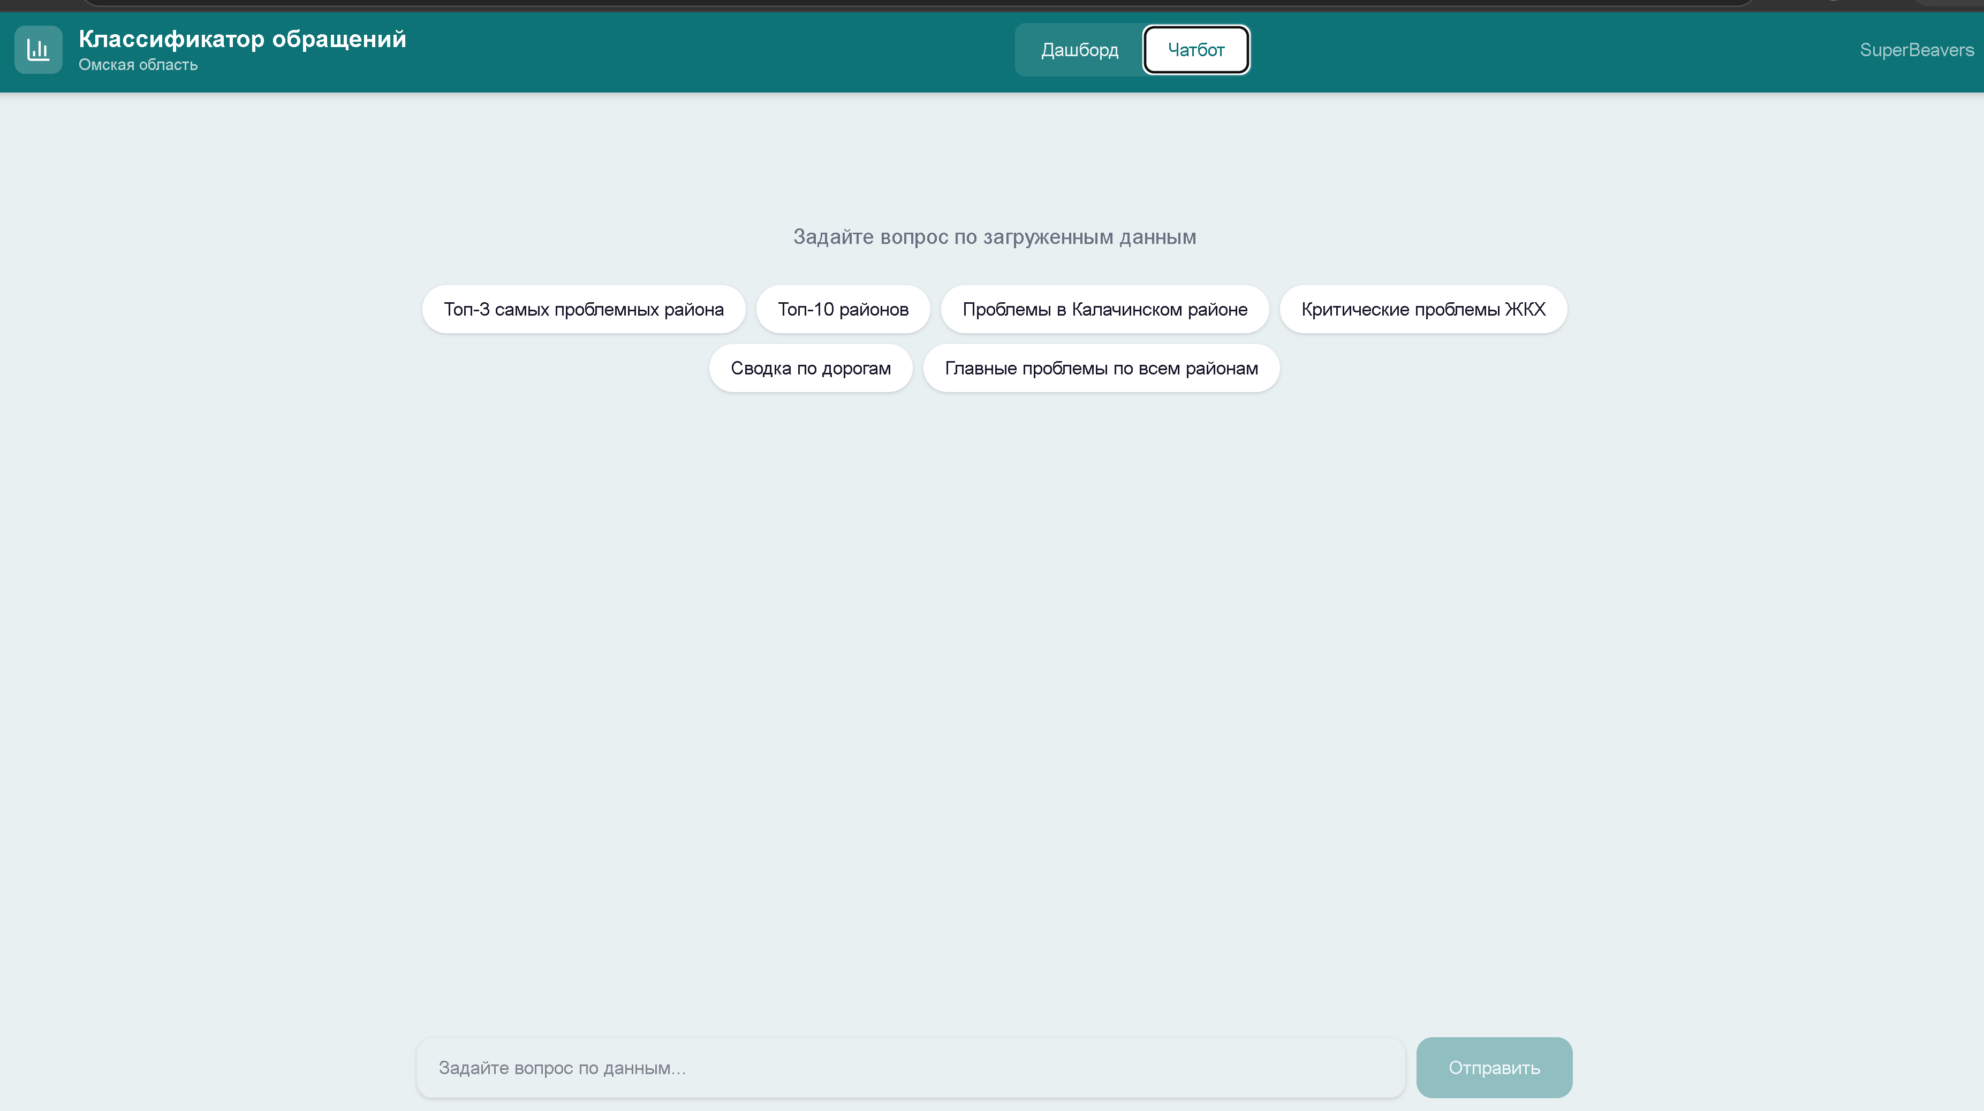
Обработка основного датасета
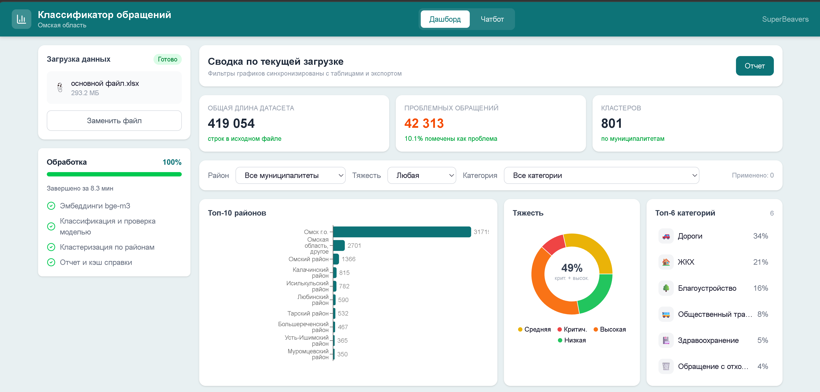
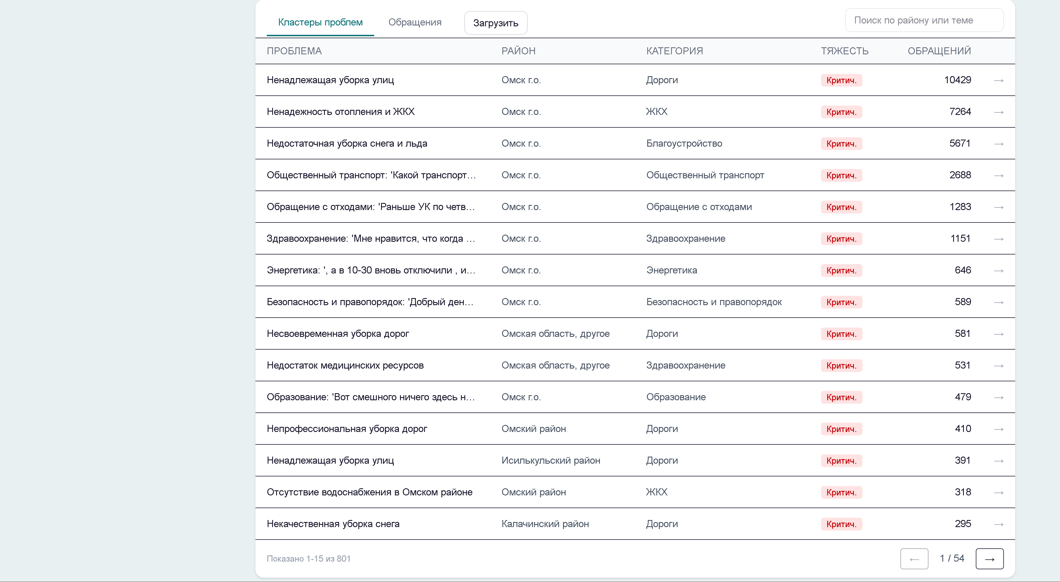
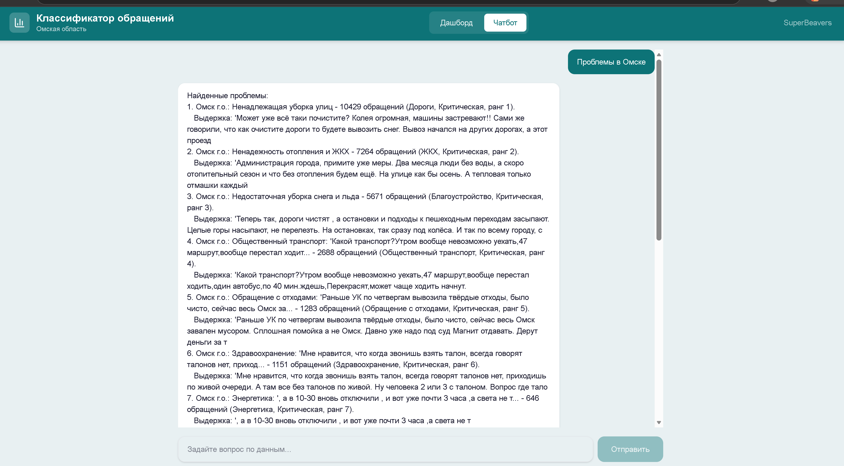
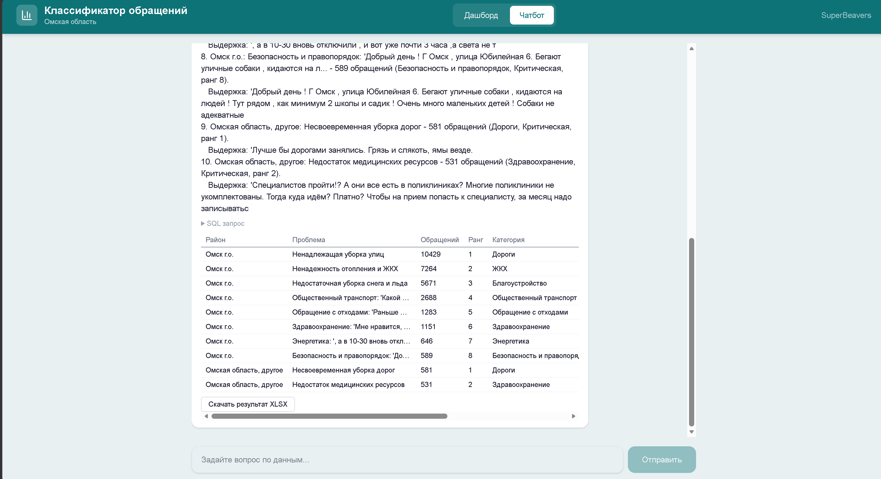

Структура страницы Дашборд
- Шапка: логотип, название продукта, табы Дашборд / Чатбот.
- Левая колонка: drag & drop Excel, информация о выбранном файле, кнопка Заменить файл, прогресс обработки по шагам и основная кнопка Запустить анализ.
- Верхняя панель сводки: заголовок текущей загрузки, кнопки Письма XLSX и Справка XLSX, отдельная иконка сброса фильтров.
- Метрики: всего, проблемных, кластеров.
- Фильтры: район, тяжесть, категория, счетчик примененных фильтров.
- Графики: Топ-10 районов в виде горизонтального bar chart, Тяжесть в виде donut chart, Категории списком с иконками и процентами.
- Таблицы: табы Кластеры проблем / Обращения, поиск по району или теме, стрелка drill-down из кластера к обращениям.

Экспорт в новом макете
- Кнопка "Загрузить" - Excel с двумя листами: Сводка по текущему фильтру и Обращения с отфильтрованными записями.
- Кнопка "Отчет" - аналитическая справка для руководства: топ-10 районов, ключевые проблемы, статистика, выдержки из характерных обращений.
Результат XLSX - экспорт таблицы из последнего SQL-ответа чатбота.

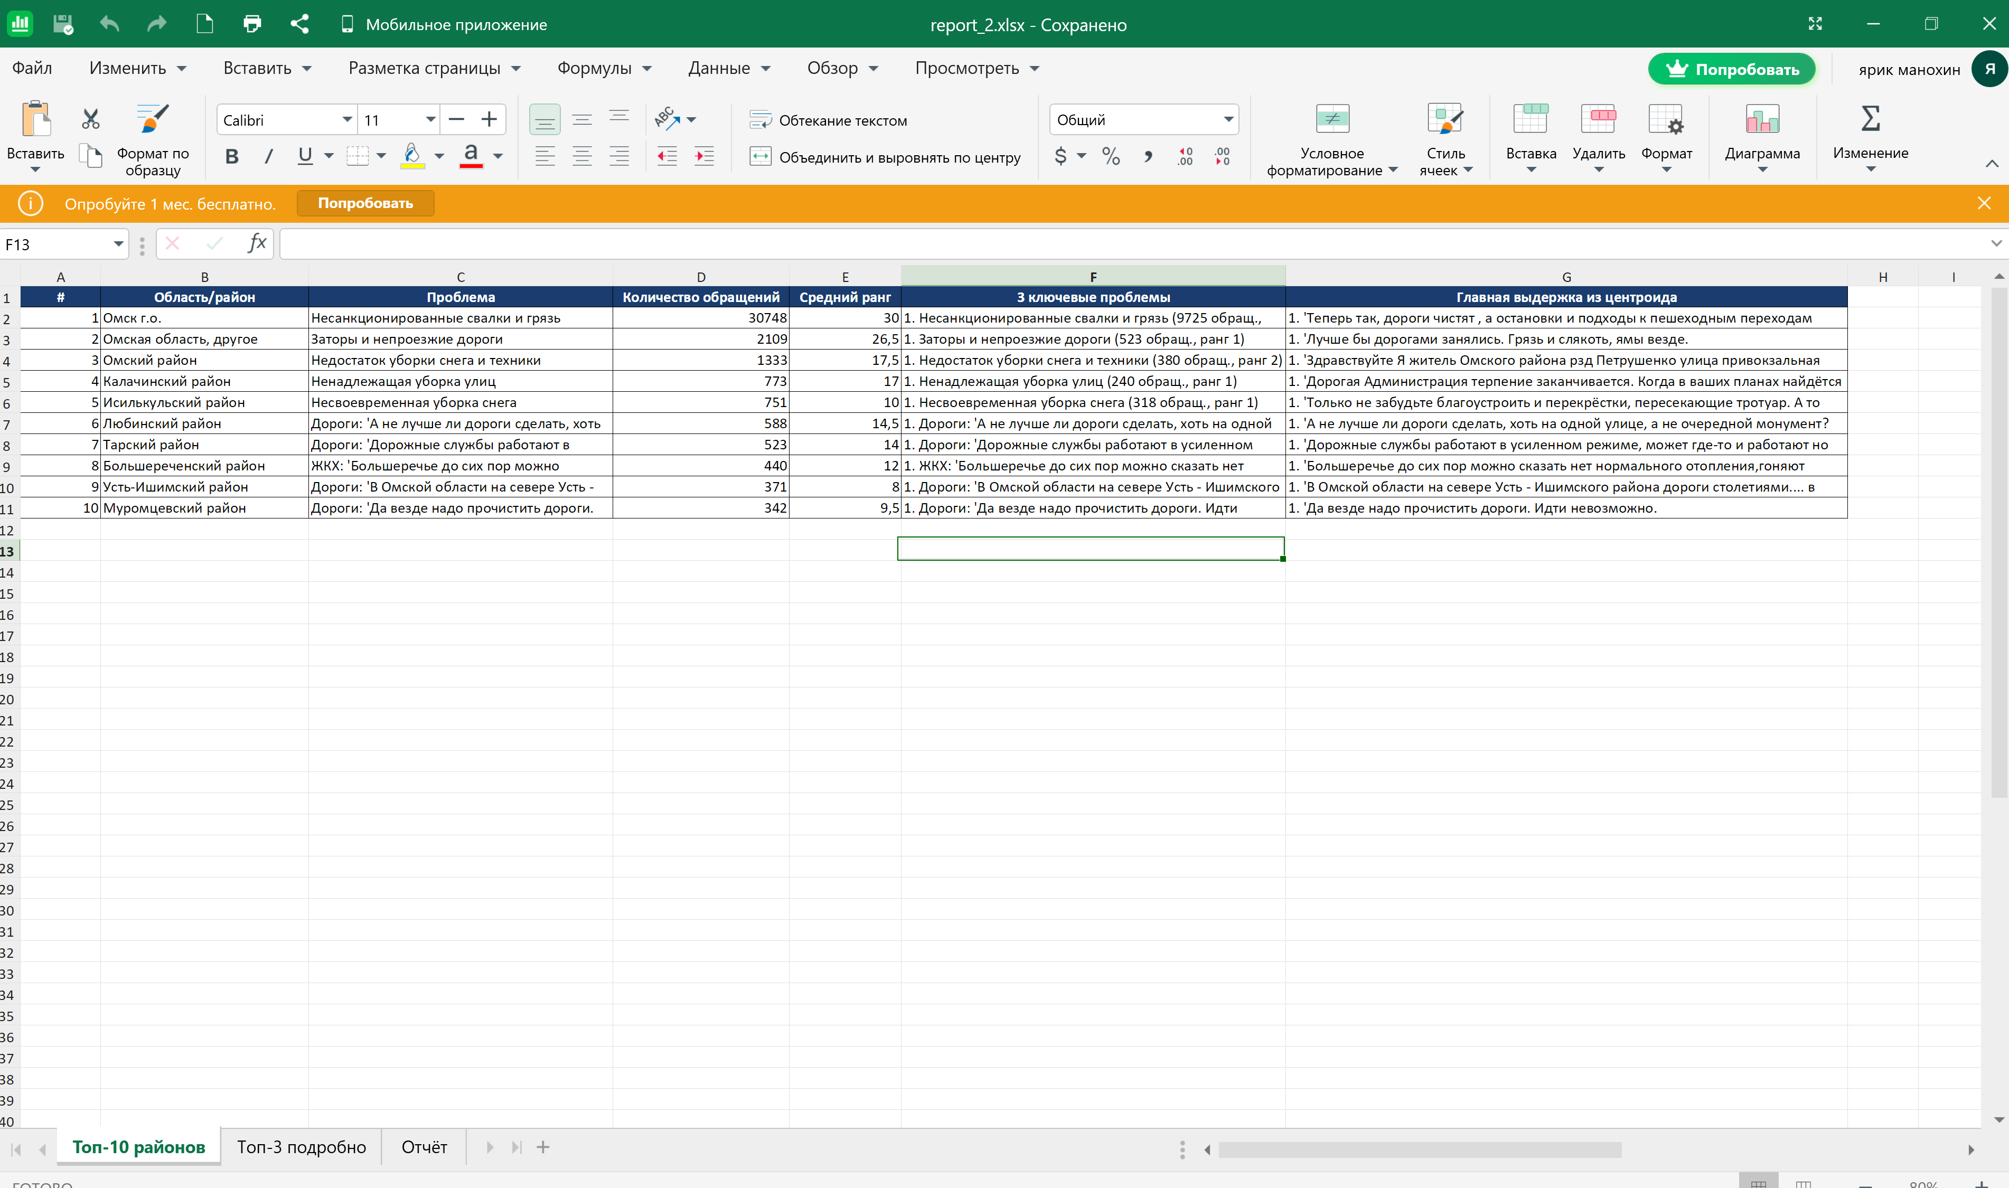
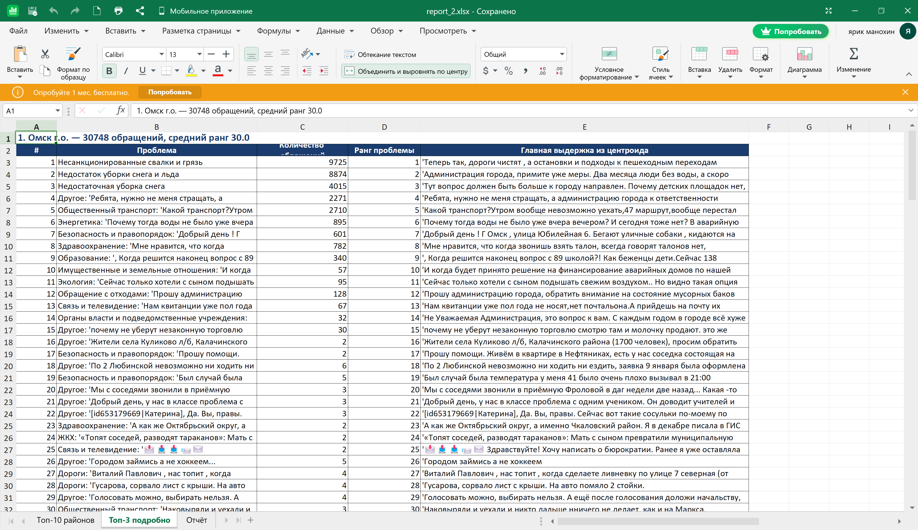

Поведение интерактивных элементов
- Клик по столбцу Топ-10 районов фильтрует таблицы и остальные графики по району.
- Клик по сектору donut chart фильтрует по тяжести.
- Клик по категории фильтрует по категории.
- Кнопка сброса очищает все выбранные фильтры и возвращает графики к общей выборке.
- Стрелка в строке кластера открывает таб Обращения с фильтром по выбранному кластеру.

Страница Чатбот
- Полноэкранный chat UI с историей сообщений и quick-action чипами.
- Text2SQL работает по problem_clusters, summaries и appeals.
- ConversationBufferWindowMemory(k=5) хранит последние 5 сообщений.
- После ответа с табличными данными доступна кнопка Скачать результат.

9. Чатбот: LangChain + Text2SQL

Архитектура
Вопрос пользователя передается в LangChain chain. LLM генерирует безопасный SELECT-запрос, backend выполняет его с ограничениями, затем LLM суммирует результат в понятный ответ.

Компоненты
- ChatOllama(model="qwen3:8b") - LLM через Ollama.
- ConversationBufferWindowMemory(k=5) - последние 5 сообщений.
- Кастомный chain: генерация SQL, выполнение SQL, суммаризация результата.

10. Описание выходных файлов Excel
Приложение генерирует два типа Excel-файлов, доступных через UI на главной странице.

1. Отчёт (кнопка "Отчет")

Лист "Топ-10 районов"
Сводка по 10 районам с наибольшим количеством обращений. Колонки:
• # - ранг района
• Область/район
• Проблема - главная проблема района (топ-1 кластер)
• Количество обращений
• Средний ранг - среднее по кластерам района
• 3 ключевые проблемы - топ-3 кластера района
• Главная выдержка - по одной выдержке из центроида на каждый топ-кластер

Лист "Топ-3 подробно"
Для каждого из топ-3 районов отдельная таблица со всеми кластерами проблем. Колонки:
• # - порядковый номер кластера в районе
• Проблема - название кластера (LLM-генерация)
• Количество обращений по проблеме
• Ранг проблемы - по composite-формуле (appeals + diversity + severity)
• Главная выдержка из центроида проблемы

Лист "Отчёт"
Полный отчёт по всем муниципалитетам, одна строка на район. Колонки:
• Муниципалитет
• Количество обращений
• Ранг
• 3 ключевые проблемы
• Выдержка из текста инцидента

2. Письма (кнопка "Загрузить")
Генерируется с учётом текущих фильтров дашборда (муниципалитет, тяжесть, категория, кластер).

Лист "Сводка"
Агрегированная статистика по применённым фильтрам:
• Всего записей
• Разбивка по тяжести (критическая / высокая / средняя / низкая)
• Разбивка по категории (27 категорий)

Лист "Обращения"
Детальные данные по каждому обращению. Колонки:
• # - порядковый номер
• Район
• Текст обращения (до 500 символов)
• Тема
• Тип инцидента
• Итог
• Тяжесть
• Категория

11. Порядок реализации

Фаза 1: Каркас
- docker-compose.yml, PostgreSQL, backend FastAPI + SQLAlchemy, frontend Vite + React + TS.
- config.py, storage/models.py, storage/database.py.
- tests/generate_test_data.py - тестовый Excel на 5000 строк.
- pipeline/loader.py.

Фаза 2: Пайплайн
- pipeline/embedder.py - bge-m3 через sentence-transformers, GPU batch.
- pipeline/bootstrap.py - LLM-разметка через Ollama.
- pipeline/classifier.py - LogReg для проблемы, тяжести и категории.
- pipeline/llm_verifier.py - qwen3:8b для low-confidence.
- pipeline/clusterer.py - DBSCAN по районам + LLM именование.
- pipeline/orchestrator.py - координатор обработки.

Фаза 3: API + отчеты
- pipeline/aggregator.py + pipeline/report_generator.py.
- API роуты: upload, process, status, dashboard, clusters, appeals, exports, reports, chat.

Фаза 4: React
- AppShell, навигация Дашборд / Чатбот, адаптивная сетка.
- UploadPanel + ProcessingStatus в левой колонке.
- SummaryActions с кнопками Письма XLSX, Справка XLSX и сбросом фильтров.
- MetricCards, FilterPanel, ChartsGrid с Recharts.
- TablesTabs: ProblemClustersTable + AppealsTable с drill-down.
- MiniChatPanel и экспорт Результат XLSX.

Фаза 5: Чатбот(дополнительно)
- chat/chatbot.py - Text2SQL + LangChain + qwen3:8b.
- ChatPage.tsx - полноценный чат, quick-actions и скачивание результата.

Фаза 6: Полировка
- Error handling.
- Responsive layout.
- README и инструкция запуска.

